LAPORAN PRAKTIKUM

STACK



Oleh :

MUHAMMAD GALID AVERO

NIM 2311532008

MATA KULIAH STRUKTUR DATA

DOSEN PENGAMPU : DR. WAHYUDI, S.T, M.T

ASISTEN LABORATORIUM : ZAKY ADIL HAKIM

FAKULTAS TEKNOLOGI INFORMASI

DEPARTEMEN INFORMATIKA

UNIVERSITAS ANDALAS

PADANG, MEI 2024

1. PENDAHULUAN

Stack adalah salah satu struktur data dasar yang mengikuti prinsip Last In, First Out (LIFO), yang berarti elemen yang terakhir dimasukkan ke dalam stack akan menjadi elemen pertama yang dikeluarkan. Struktur data ini sangat berguna dalam banyak aplikasi komputasi seperti pengelolaan memori, pemrosesan bahasa, dan penyelesaian ekspresi aritmetika.

Berikut adalah penjelasan terperinci tentang stack:

1. Konsep Dasar

Prinsip LIFO: Stack bekerja berdasarkan prinsip Last In, First Out. Elemen yang terakhir dimasukkan (push) akan menjadi elemen pertama yang dikeluarkan (pop).

Operasi Dasar: Ada dua operasi dasar dalam stack, yaitu:

1. Push: Menambahkan elemen baru ke puncak stack.
2. Pop: Menghapus elemen dari puncak stack.

Operasi Tambahan:

1. Peek/Top: Mengakses elemen di puncak stack tanpa menghapusnya.
2. isEmpty: Mengecek apakah stack kosong.
3. isFull: Mengecek apakah stack penuh (jika stack memiliki kapasitas terbatas).
4. Implementasi Stack

Stack dapat diimplementasikan menggunakan berbagai cara, di antaranya adalah:

1. Array: Implementasi stack dengan array memerlukan ukuran tetap yang ditentukan sebelumnya. Keuntungan dari metode ini adalah akses elemen yang cepat.
2. Linked List: Implementasi stack dengan linked list lebih fleksibel karena tidak memerlukan ukuran tetap dan dapat dengan mudah menyesuaikan dengan jumlah elemen yang berubah-ubah.
3. TUJUAN PRALTIKUM

Tujuan dari praktikum ini adalah:

1. Membuat program latihan Stack..
2. Membuat program ArrayStack.
3. Membuat program untuk menentukan nilai maksimum pada sebuah Stack.
4. Membuat program postfix pada Stack.
5. LANGKAH PRAKTIKUM
6. Menambahkan Stack

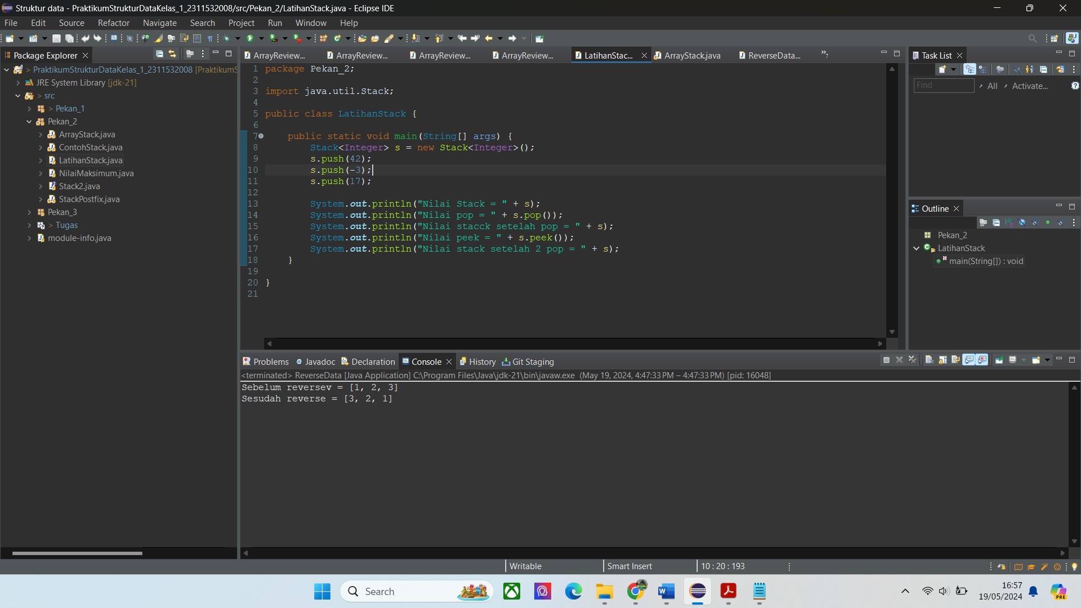

Buatlah class baru lalu lakukan import untuk library stack. Deklarasikan terlebih dahulu stack yang ingin ditambahkan lalu gunakan syntax “.push()” untuk menambahkan stack yang diinginkan. Lalu panggil hasilnya menggunakan System.out.println. untuk hasilnya adalah seperti berikut ini

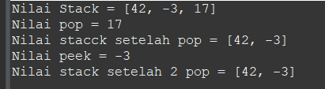

1. Membuat Program ArrayStack

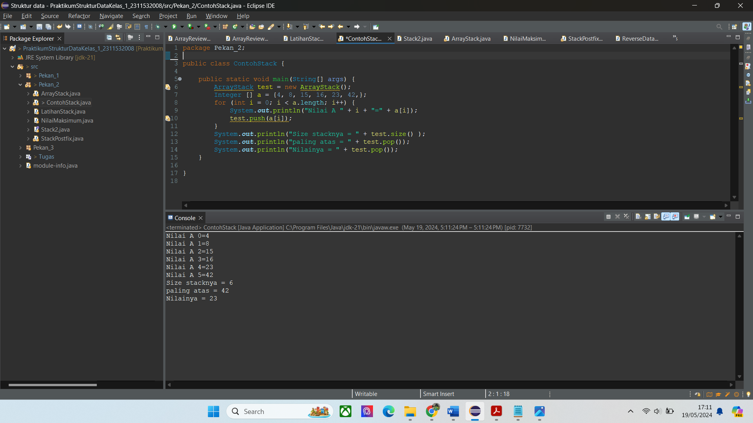

Pada kode di atas telah digunakan array stack menggunakan array untuk dilakukan pengisian terhadap stack yang diinginkan tetapi untuk bisa menjalankan program tersebut diperlukan interface dan juga pengkodean method yang digunakan agar program tersebut bisa berjalan. Berikut interface dan juga pengkodean method yang digunakan :

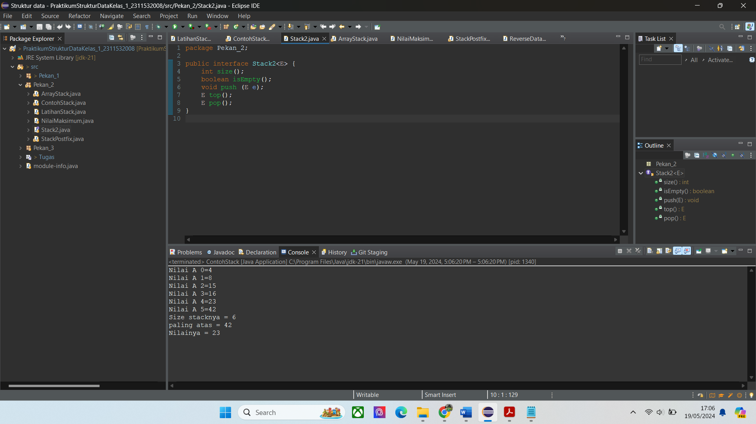

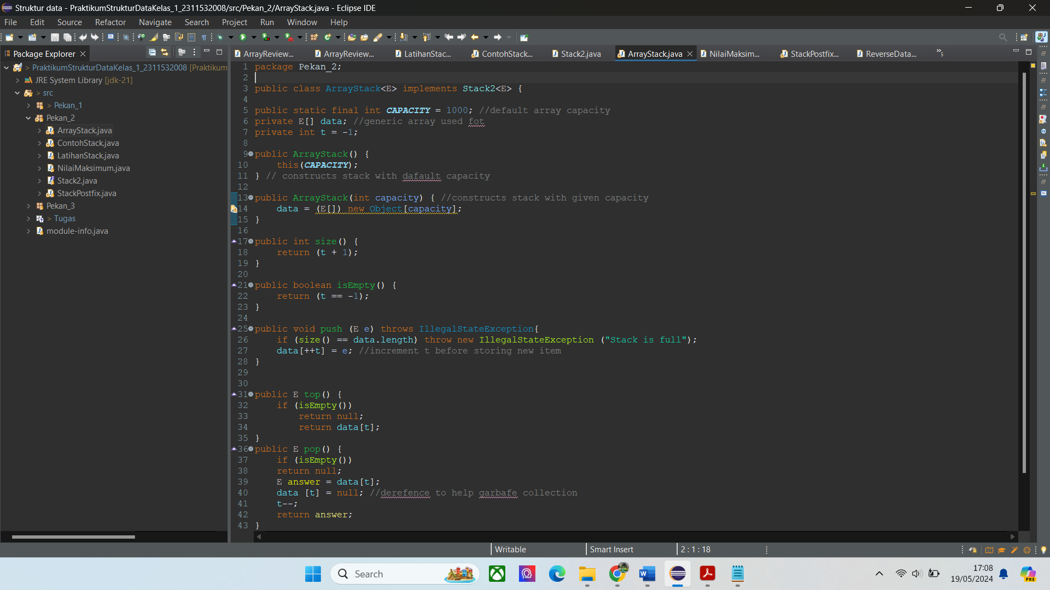

Pada kode diatas adalah kode yang digunakan untuk mendeklarasikan method interface pada kode arrat stack yang telah dideklarasikan sebelumnya, berikut hasil dari kode yang telah dijalankan

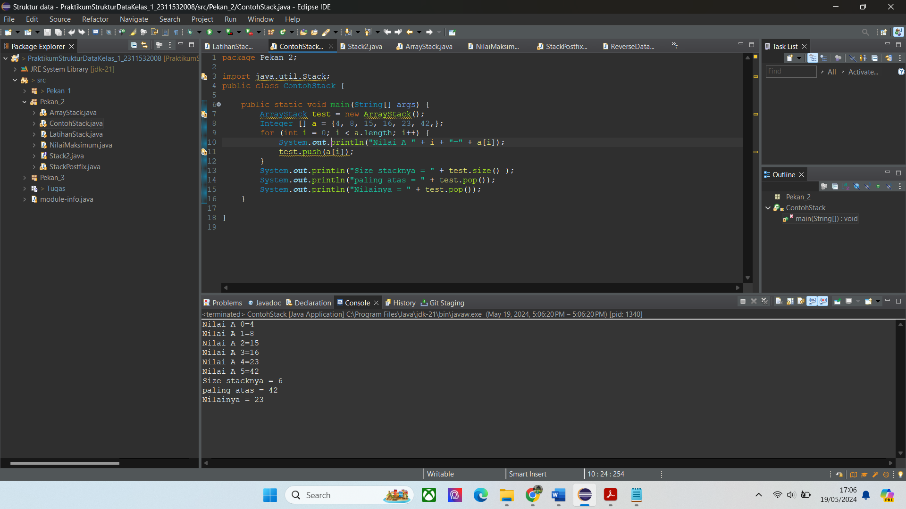

1. Program Nilai Maksimum pada Stack

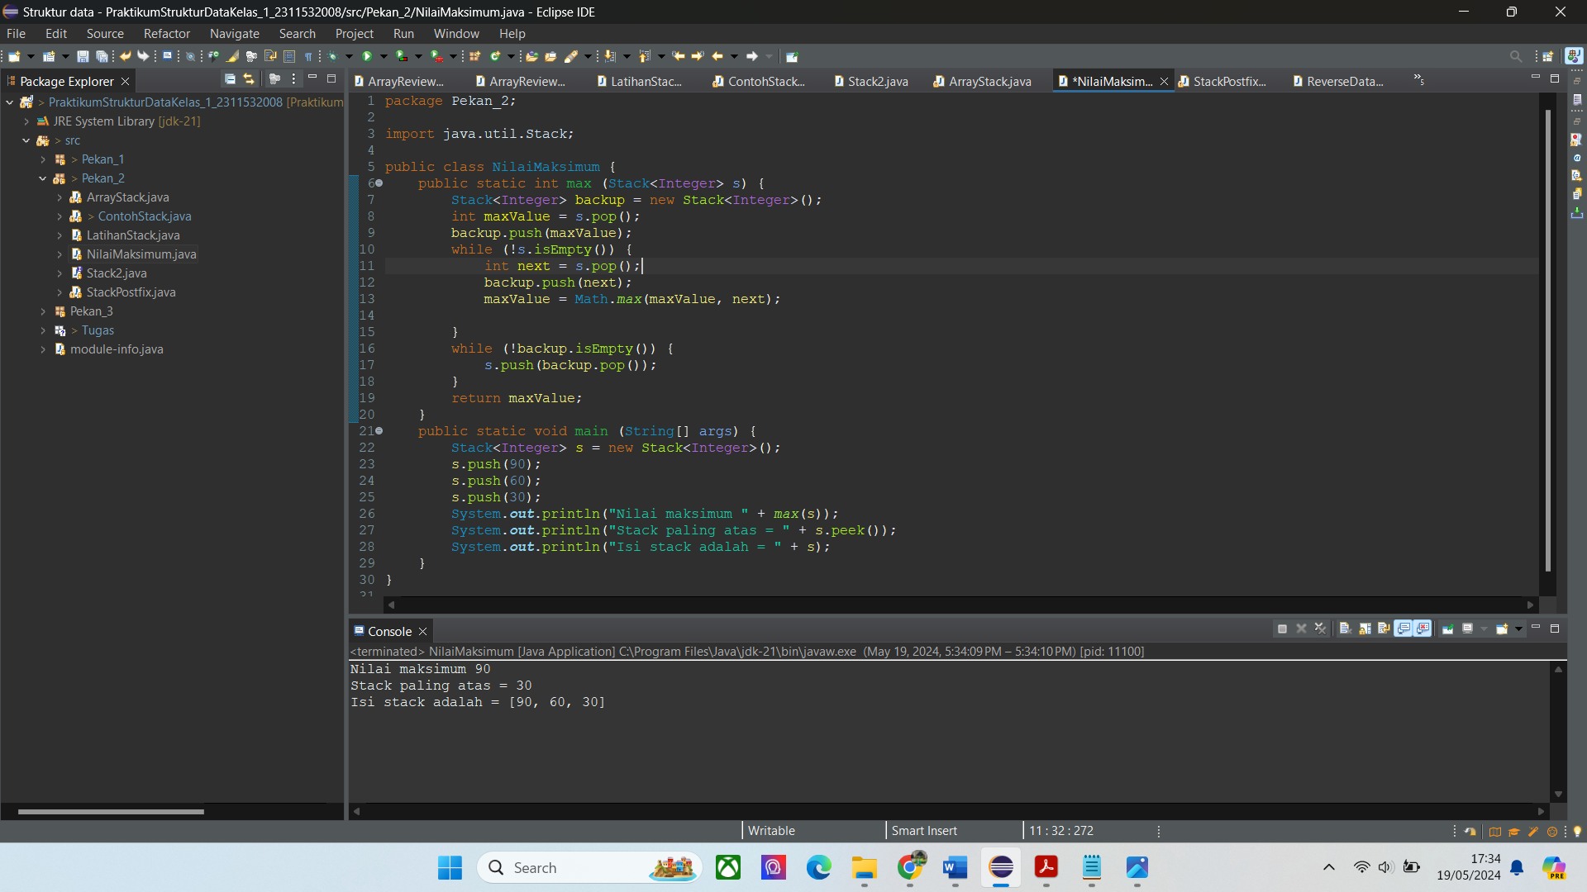

Pada kode diatas telah dideklarasikan Stack yang akan dipanggil lalu juga telah ditambahkan isi dari stack tersebut. Untuk memanggil nilai maksimum menggunakan syntax “mak(nama stack)” . selain itu juga digunakan syntax “peek” untuk melihat isi stack yang paling atas atau yang terakir masuk. Untuk hasil dari stack tersebut adalah sebagai berikut



1. Mencari nilai Postfix

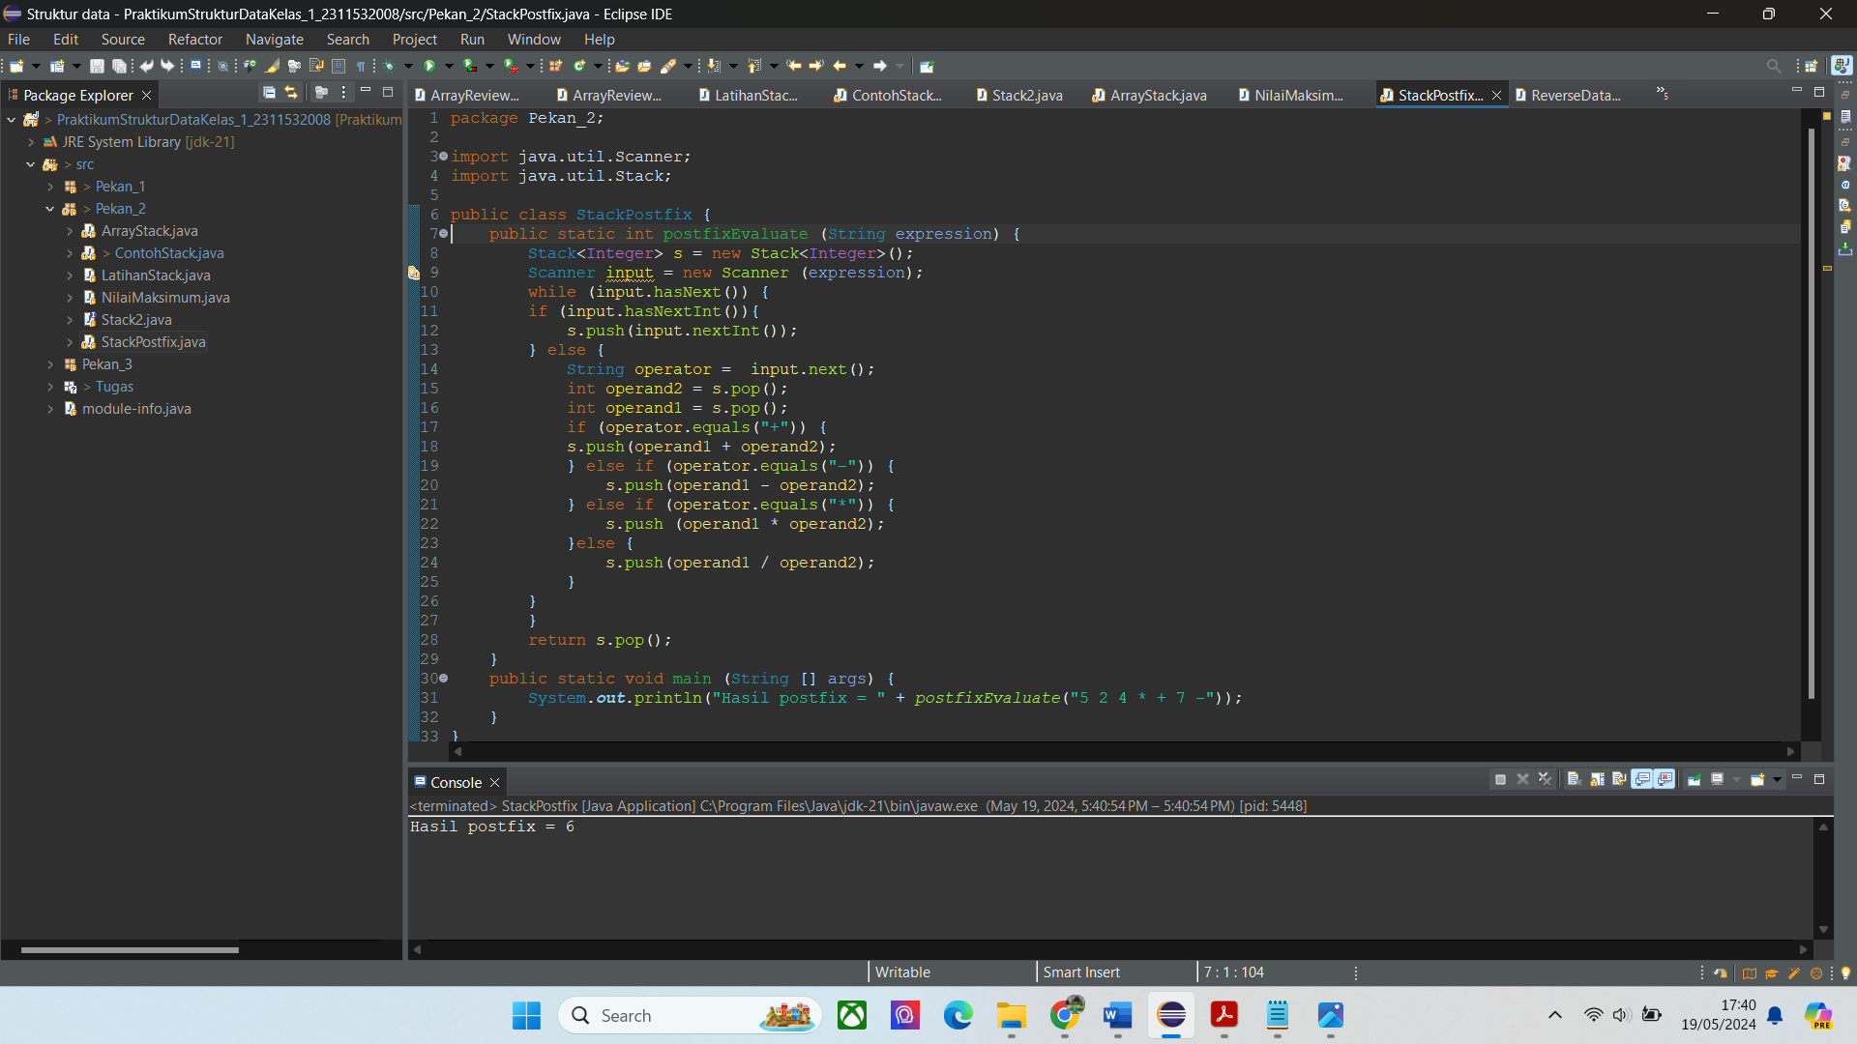

Untuk pertama silahkan import terlebih dahulu library scanner dan juga library stack agar program bisa dijalankan. Setelah itu gunakan logika if dan else if serta else untuk memprogramkan program agar bisa menjalankan operan yang akan dimasukkan dan dioperasikan sesuai dengan maksud dari operand tersebut. Telah digunakan juga method postfix agar lebih mudah mencari hasilnyal. Untuk hasil dari program dapat dilihat seperti berikut :



1. KESIMPULAN

Menurut praktikum, "stack" adalah kumpulan elemen yang disusun secara linear yang melakukan dua fungsi utama: push (menambahkan elemen ke stack) dan pop (menghapus elemen teratas dari stack). Stack biasanya disusun menurut prinsip LIFO, yang berarti elemen terakhir yang dimasukkan ke dalam stack akan menjadi elemen pertama yang dihapus. Kita telah membuat program stack sederhana yang menggunakan operasi push, pop, dan peek pada praktikum kali ini. Selanjutnya, kami membuat class Interface dan class tambahan yang akan mengimplementasikan program ArrayStack. Kami juga membuat program untuk menentukan nilai maksimum stack dan program untuk membuat postfix pada stack.